## 第一章难点突破



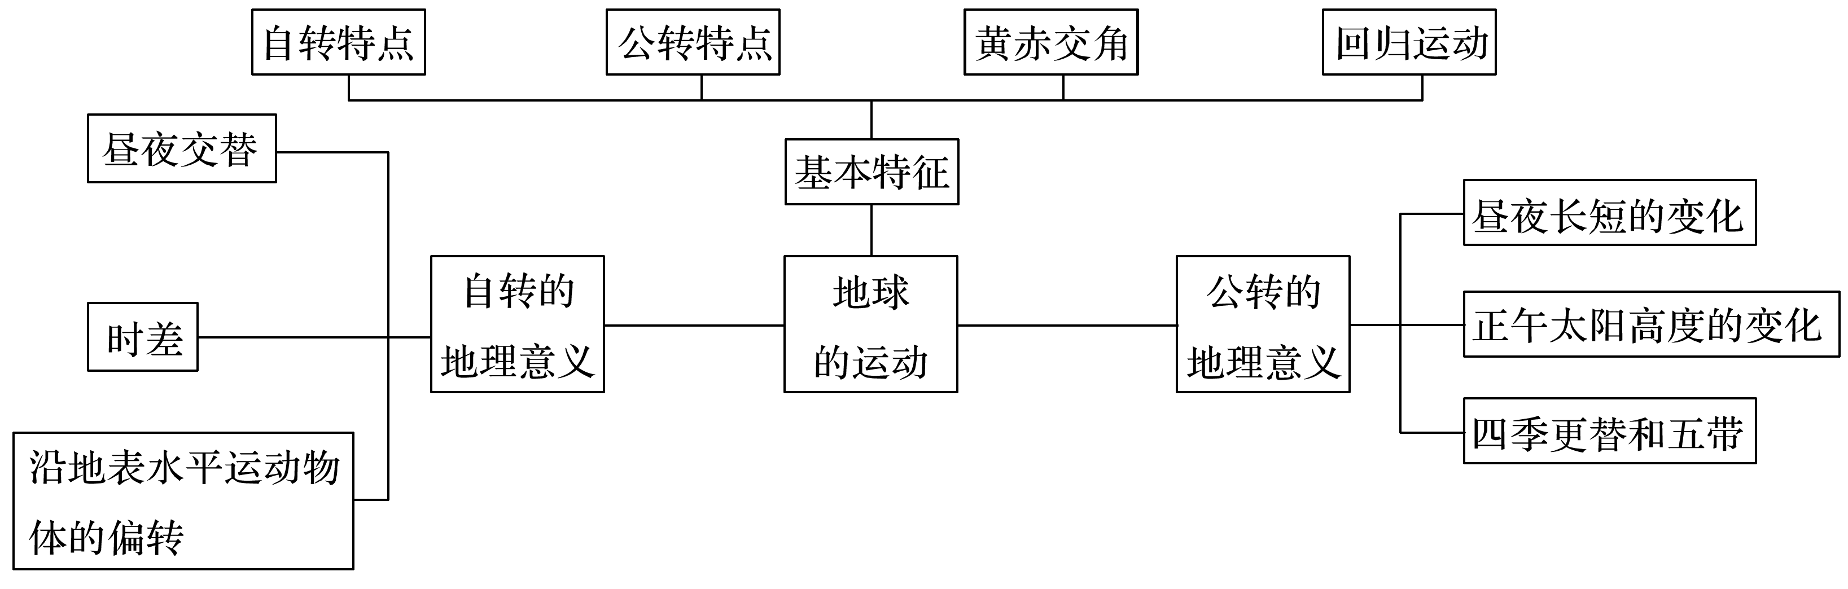



公转轨道上二分二至日(北半球)的判断

(1)日地距离法

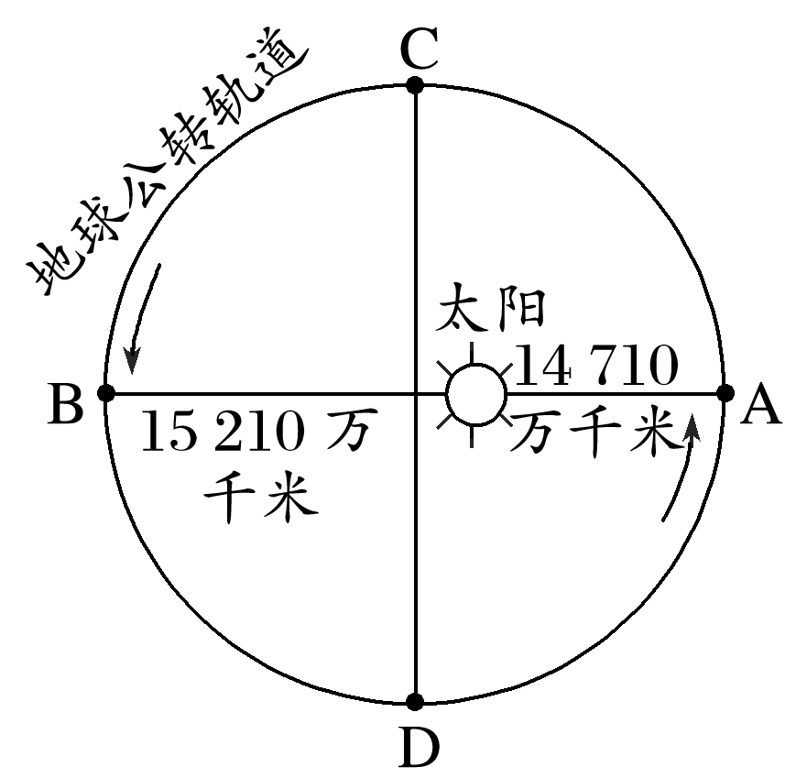

如上图，A点日地距离较近，时间为1月初，应为冬至日稍后，B点日地距离较远，时间为7月初，应为夏至日稍后，再结合地球的公转方向判断C为春分日稍后，D为秋分日稍后。

(2)地轴倾向法(连线法)

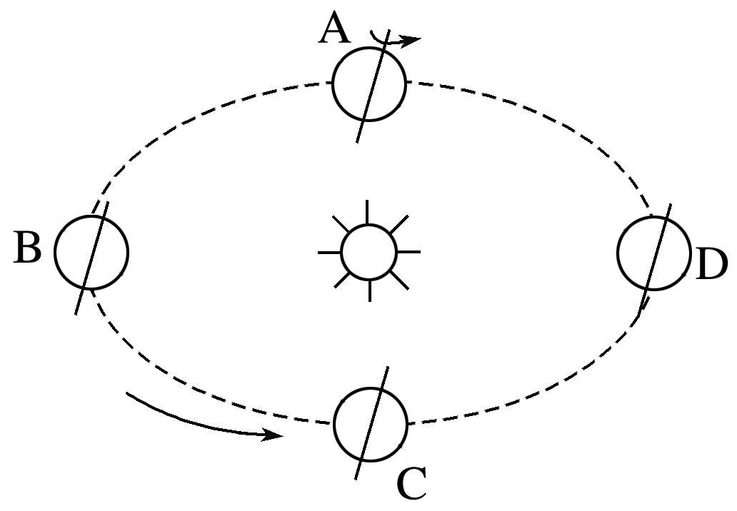

①连接日心和地心，将该线作为太阳光线。

②该线与地球表面的交点为太阳直射点(因为太阳光线与该点的地球表面垂直)。

③观察该点所在的南北半球位置：若在北半球(B处)则为北半球夏至日(太阳直射北回归线)；若在南半球(D处)则为北半球冬至日(太阳直射南回归线)。

(3)垂线法(晨昏线法)

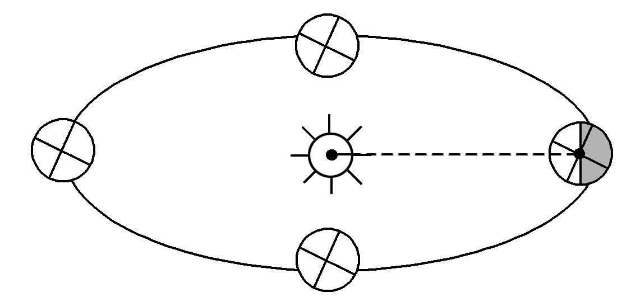

①过地心(图中圆心)作太阳光线的垂线；该线为晨昏线(晨昏线与太阳光线始终垂直，且其所在平面通过地心)。

②观察南北极的极昼极夜状况，若北极圈及其以北地区出现极昼、南极圈及其以南地区出现极夜，则为北半球夏至日，反之为北半球冬至日。